***Беседа воспитанников детского сада на тему: « Уроки Мужества» 5 декабря 2015 года на дому у ветерана.***

***Встреча воспитанников с участником тыла Рассказовой Анной Михайловной***

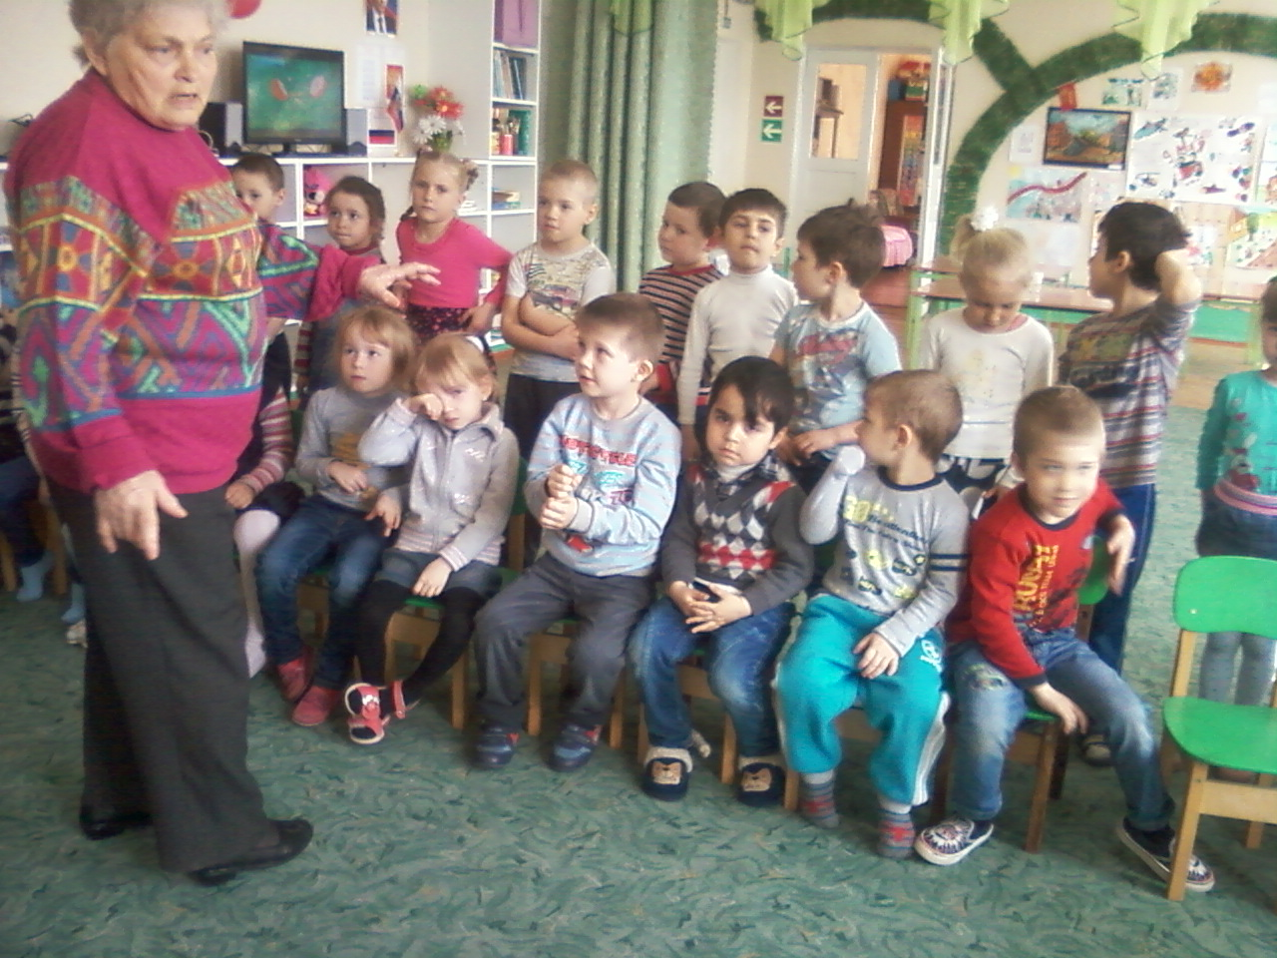

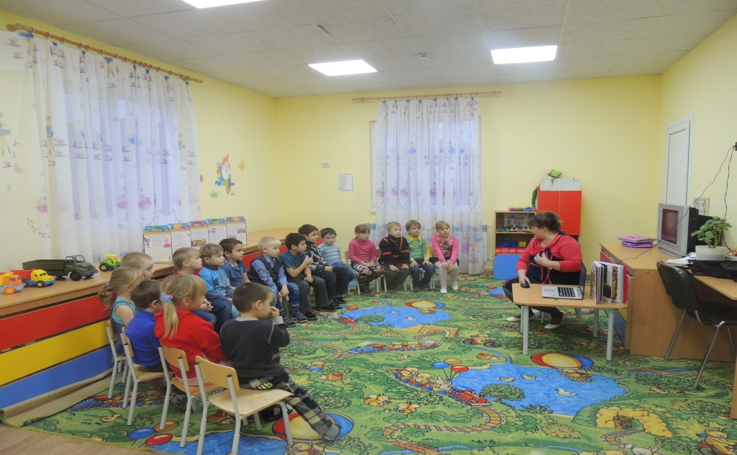

***Провели беседу с детьми старшей группы"Помнить ,чтобы жизнь продолжалась "***

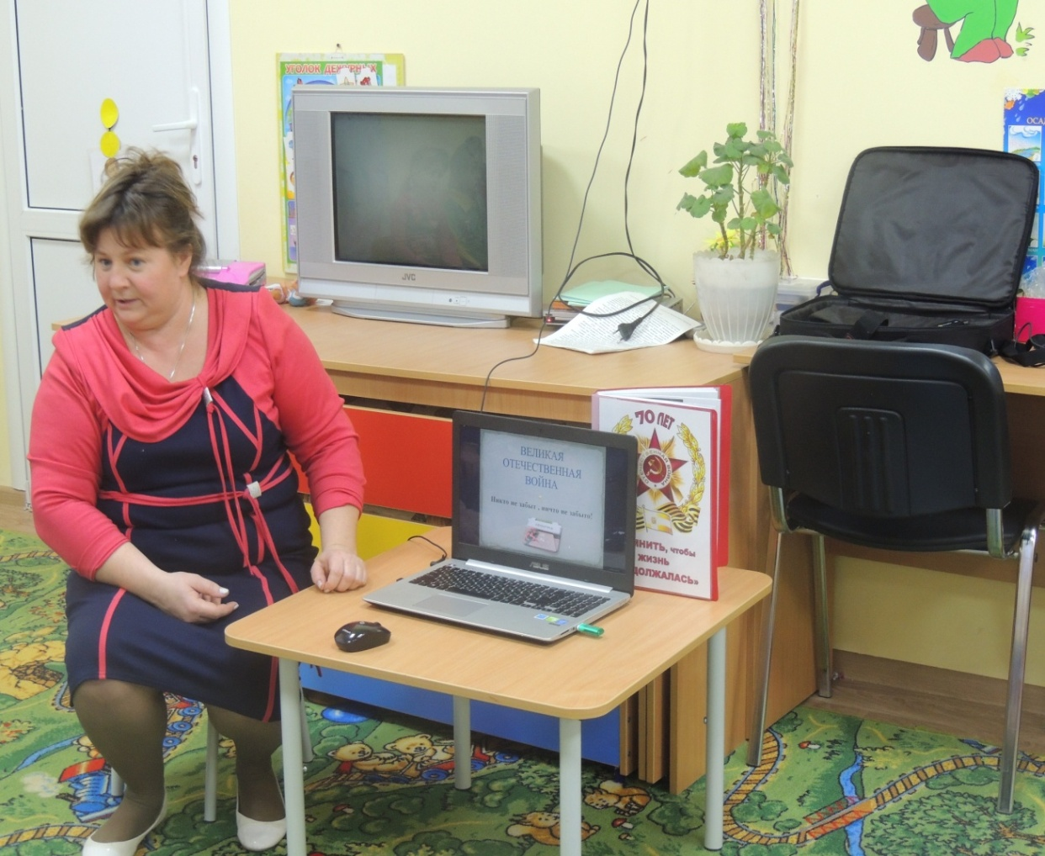

***Проведена выставка рисунков совместных работ родителей и детей на тему " Никто не забыт - ничто не забыто "***



